Surat Kontrak Pembuatan Website

Terhitung sejak tanggal 24 September 2016 yang bertanda tangan di bawah ini :

Nama : Deni Wijaya
No KTP : 123456789123456789
Alamat : langit biru
Selanjutnya disebut sebagai PIHAK PERTAMA

Nama : ……………………………..
No Ktp : ……………………………...
Alamat : ………………………………
Selanjutnya disebut sebagai PIHAK KEDUA

Terikat dalam suatu perjanjian kerjasama untuk pembuatan website dengan nama domain WWW.DENIWIJAYA.COM

Pasal 1
Ketentuan Umum
Dalam perjanjian ini yang dimaksud dengan :
- Website merupakan kumpulan halaman-halaman yang berisi informasi yang disimpan di internet yang bisa diakses atau dilihat melalui jaringan internet pada perangkat-perangkat yang bisa mengakses internet itu sendiri seperti komputer, HP, dsb.
- Hosting adalah tempat atau media penyimpanan, pelayanan, dan pemeliharaan file untuk website.
- Domain adalah suatu nama berformat huruf abjad (a,b,c,d,e,dan seterusnya) dan angka (1,2,3,dan seterusnya) serta simbol (-)untuk menamai alamat url website sebagai pengganti format deretan angka dari alamat IP client server hosting tempat file web diletakkan. Contoh : www.google.com
- E-mail atau elektronic mail atau surat elektronik adalah sebuah program yang diterapkan dalam sebuah jaringan komputer (termasuk internet) yang digunakan oleh user untuk mengirimkan pesan dalam bentuk tulisan (ketik) atau gambar kepada user lain di dalam atau di luar jaringan komputer tersebut. User dapat pula menerima (receive e-mail), membalas (reply e-mail), dan meneruskan (forward e-mail) kepada user lain.
- Client dalam perjanjian ini adalah orang atau badan hukum yang mengikatkan diri kepada kami di dalam prosesi pembuatan website dalam perjanjian ini atau disebut pihak kedua.
- Perancang web dalam perjanjian ini adalah kami pihak pertama selaku pembuat website untuk client.

Pasal 2

Ruang Lingkup Pekerjaan
- Dalam perjanjian ini pihak kedua sepakat atas pengajuan pihak pertama menggunakan website dengan pengerjaan website dengan nama domain www.DENIWIJAYA.com yang di hostingkan kedalam hosting yang oleh pihak pertama yang menggunakan sistem website statis / dinamis.
- Pemilihan tema serta layout halaman disepakati sesuai dengan dibawah ini :

- Tampilan halaman awal / home / muka
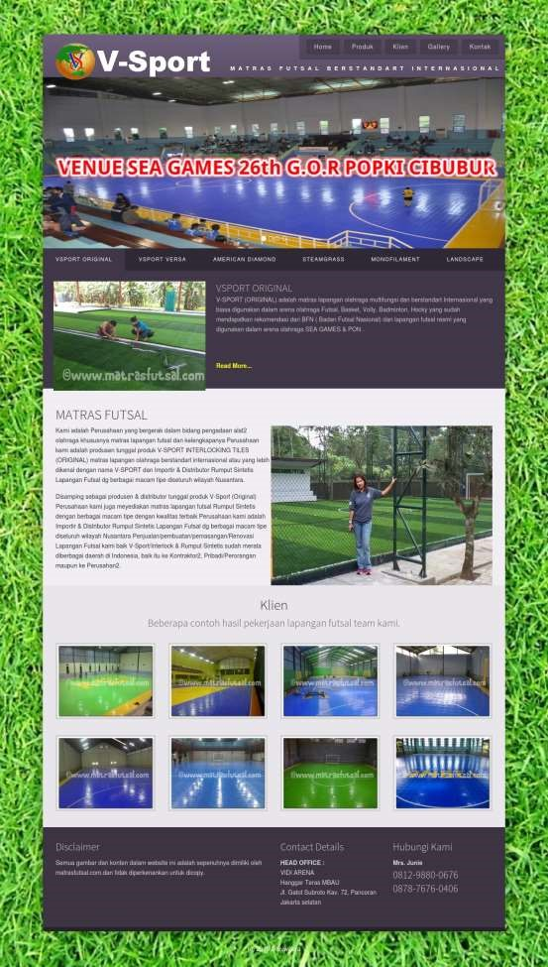
- Tampilan halaman produk
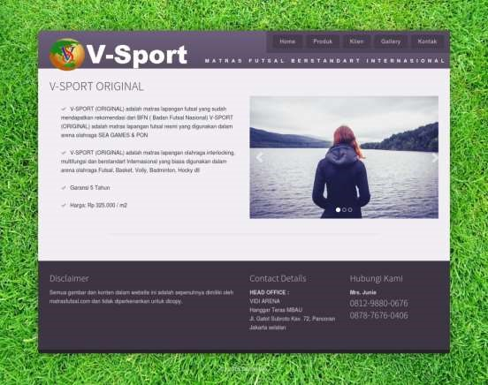
- Tampilan halaman klien
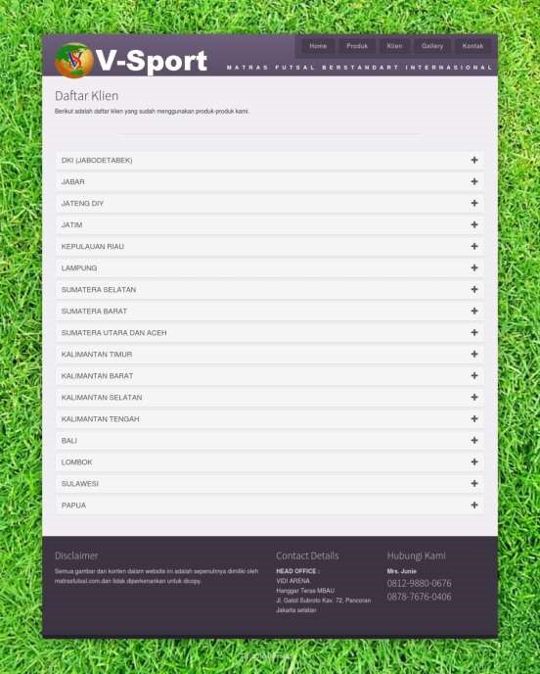

- Tampilan halaman Gallery
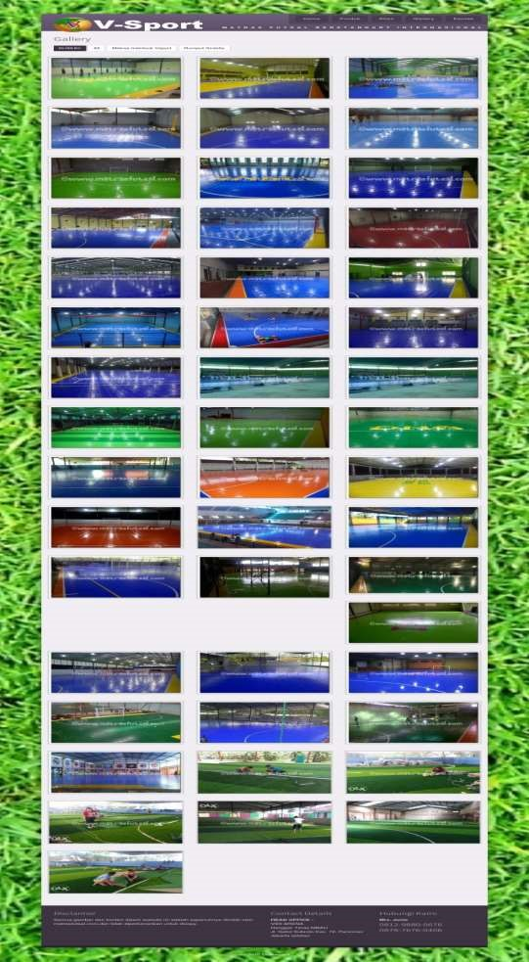
- Tampilan halaman kontak
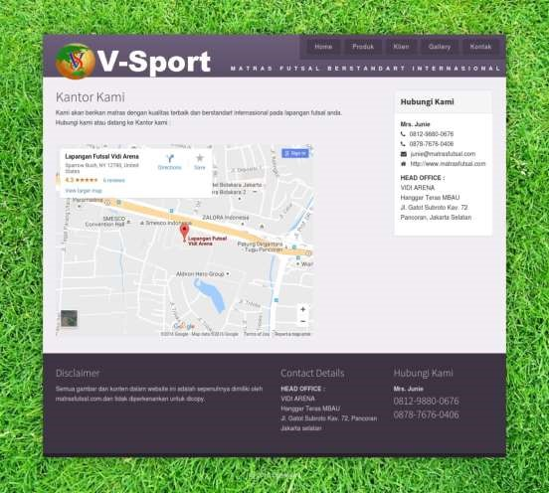

- Isi dari kontent website akan diberikan oleh pihak kedua lalu di upload oleh pihak pertama paling lama 24 jam setelah diterima oleh pihak pertama.
- Pihak kedua hanya diperbolehkan memberikan dokumen upload konten sebanyak 4 x setiap satu bulannya selama perjanjian ini dibuat.
- Pihak kedua berkewajiban untuk memberikan data-data seperti company profile, gambar dan deskripsi produk/servis, serta daftar modul yang perlu untuk ditampilkan pada website dalam bentuk softcopy yang diperlukan untuk ditampilkan pada website setelah kontrak disetujui oleh kedua belah pihak.
- Pihak kedua menjamin bahwa data content dalam bentuk text, graphic, gambar statis dan bergerak, design, trademark yang diserahkan kepada Pihak Pertama untuk dipakai dalam website tersebut adalah benar milik pihak kedua, atau telah diijinkan oleh pemilik hak interlectual atas content tersebut untuk dipakai didalam website. Pihak pertama tidak bertanggung jawab atas tuntutan yang timbul dikarenakan penggunaan hak intelektual tersebut.
- Pihak Pertama akan melakukan backup website setiap bulannya selama kontrak perjanjian ini sesuai dengan pasal 4, dalam hal antisipasi jika terjadi kesalahan major pada website dengan melakukan restore backup pada bulan terakhir backup, dan jika diperlukan perpindahan tempat hosting yang baru maka pihak pertama dan pihak kedua akan mendiskusikannya terlebih dahulu dalam hal tempat dan pembayaran hosting baru tersebut.
- Jika ada perubahan layout atau design pada pasal 2 nomor 2 maka pihak pertama berhak meminta biaya tambahan sesuai dengan kesepakatan pihak pertama dan kedua
Pasal 3
Hak Dan Kewajiban
Hak pihak pertama dalam perjanjian ini :
  - Mendapatkan upah kerja sesuai dengan nominal yang telah disebutkan dalam pasal 4 perjanjian ini
  - Mendapatkan data-data dan dokumen pendukung dari pihak kedua untuk mendesain dan membuat website sesuai tema cms
  - Menyisipkan halaman disclaimer kedalam salah satu halaman hasil karyanya dan memasukan kedalam katalog portofolio yang telah disediakan oleh pihak pertama terhadap hasil karya web yang telah dibuat oleh pihak pertama didalam web tersebut
  - Mendapatkan rasa aman dan bebas dari segala tuntutan hukum dari hasil karya yang dibuat oleh pihak pertama

Kewajiban pihak pertama dalam perjanjian ini :
  - Pihak pertama wajib menyelesaikan pekerjaan layout sesuai dengan kesepakatan pihak pertama dan pihak kedua hal ini tidak termasuk konten yang akan ditampilkan.
  - Pihak pertama akan mengupdate dan menambhakan konten yang sudah diberikan pihak kedua paling lama 24 jam.

Hak pihak kedua dalam perjanjian ini :
  - Mendapatkan tampilan website yang sesuai dengan pasal 2 nomor 2.
  - Menentukan semua isi content website yang sedang di kerjakan oleh pihak pertama

Kewajiban pihak kedua dalam perjanjian ini :
  - Membayar upah kerja kepada pihak pertama dengan nominal yang telah disebutkan dalam pasal 4
  - Menyerahkan data-data yang diperlukan untuk isi konten websitenya kepada pihak pertama dalam bentuk dokumen yang dikirim melalui email ke alamat email yang di tunjuk oleh pihak pertama
  - Memelihara dan merawat website yang telah dibuat oleh pihak pertama

Pasal 4
Harga kontrak, sistem pembayaran dan lama kontrak Harga kontrak dan sistem pembayaran pembuatan website tersebut adalah:
- Kedua belah pihak telah menyetujui kerjasama untuk pembuatan website dengan nilai total sebesar Rp. 100.000.000,- (Seratus Juta Rupiah) ditahun pertama dan Rp 50.000.000,- (Lima puluh Juta Rupiah) ditahun berikutnya.
- Pembayaran Down Payment sebesar 50 % dari total nilai tersebut pada saat awal pengerjaan website dimulai dan sisanya dilunasi pada saat dilakukannya tanda tangan kontrak perjanjian website ini.
- Pembayaran dapat dikirimkan pada Rekening BCA Cabang cibubur atas nama Deni Wijaya dengan Nomor Rekening 6280259576
- Lamanya perjanjian kontrak ini yaitu sama dengan lamanya kontrak pembelian domain dan hosting website ini.

Pasal 5

Penyelesaian Sengketa
Apabila terjadi perselisihan dalam perjanjian ini kedua belah pihak sepakat untuk menyelesaikan perselisihan ini melalui jalur kekeluargaan, apabila melalui jalur kekeluargaan tidak dapat menyelesaikan sengketa tersebut kedua belah pihak sepakat untuk menempuh jalur arbitrase, apabila arbitrase masih belum bisa menyelesaikan sengketa ini maka kedua belah pihak sepakat untuk menempuh jalur pengadilan sebagai jalur terakhir dalam penyelesaian sengketa tersebut. Kedua belah pihak sepakat untuk memilih pengadilan dimana domisili pihak pertama berada sebagai pengadilan yang berwenang untuk menyelesaikan perselisihan tersebut dengan seluruh biaya perkara di tanggung dan di biayai oleh pihak yang menuntut.

Pasal 6

Ketentuan lain
Segala sesuatu yang belum terdapat didalam perjanjian ini akan dibuat perjanjian baru dengan persetujuan kedua belah pihak sebagai klausul tambahan dalam perjanjian ini.

Penutup
Demikianlah surat perjanjian ini dibuat oleh kedua belah pihak dalam keadaan sadar, sehat jasmani dan rohani, serta tanpa ada paksaan dari pihak manapun. Perjanjian ini juga di buat rangkap 2 (dua) dan bermaterai cukup, dipegang oleh kedua belah sehingga memiliki kekuatan hukum yang mengikat antara keduanya. Dengan ditandatanganinya surat perjanjian ini maka kedua belah pihak telah menyepakati dan menyetujui hal-hal yang telah dituliskan dalam pasal-pasal tersebut diatas.

Pihak Pertama Pihak Kedua

( ) ( )

